**新 书 推 荐**

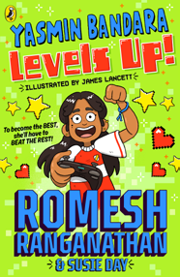

**中文书名：《亚斯敏·班达拉升级大作战！》**

**英文书名： YASMIN BANDARA LEVELS UP!**

**作 者： Romesh Ranganathan**

**出 版 社： PRH UK**

**代理公司： PRH UK/ANA**

**页 数： 352页**

**出版时间： 2025年4月**

**代理地区： 中国大陆、台湾**

**审读资料： 电子稿**

**类 型： 儿童文学**

**影视版权已售：: Off The Kerb Productions**

**内容简介：**

**◆ 继2023年暖心佳作《莉尔小松板栗的麦克风首秀》（*Lil Muffin Drops the Mic*）后，喜剧大师罗梅什·兰加纳坦（Romesh Ranganathan）再度推出中年级成长小说《亚斯敏·班达拉升级记！》（*Yasmin Bandara Levels Up!*），完美融合《亚当称霸互联网》（*Adam Wins the Internet*）的科技元素与《小坏蛋》（*Little Badman*）的爆笑基因**

**◆ 在轻松爆笑的阅读体验中，传递"相信自我、勇敢追梦"的温暖励志成长启示**

**◆ 特别推荐给：抗拒阅读的小读者丨电竞游戏爱好者丨大卫·巴迪尔（David Baddiel）、查理·希格森（Charlie Higson）等幽默文学粉丝**

***“读者很容易理解这位南亚裔多面主人公的奋斗历程。插图俏皮有趣，节奏明快，语调娓娓道来，对不太愿意阅读的读者很有吸引力。网络游戏、家庭期望、友谊和诚实，以平衡、幽默和洞察力进行了探讨”。——《柯克斯评论》***

亚斯敏·班达拉（Yasmin Bandara）完全不知道自己长大后想做什么。

父母希望她成为医生，甚至只允许她玩名为《猴子屋》（Monkey House）的教育类电脑游戏。

当好友赞恩（Zane）向她介绍名为*FifPro*的刺激足球游戏后，亚斯敏彻底沉迷！她抓住一切机会偷偷练习，渴望有朝一日能比肩自己最爱的游戏高手“山羊”（The Goat）。

但学业与游戏的双重压力让亚斯敏头晕目眩。当同时收到两款游戏的锦标赛邀请时，她必须做出抉择：亚斯敏能否既让父母骄傲，又击败"山羊"？抑或将迎来"游戏结束"（GAME OVER）？

**作者简介：**

**罗梅什·兰加纳坦（Romesh Ranganathan）**是喜剧演员、演员和作家。他曾是一名数学教师，如今因获奖系列作品《罗梅什·兰加纳坦的倒霉日常》（*The Misadventures of Romesh Ranganathan*）而闻名。他的首部童书《DJ松饼君摔话筒》（*DJ Muffin Drops the Mic*）为他提供了创作借口，让他可以书写自己最爱的两件事——嘻哈音乐和蛋糕。

**内页插图：**

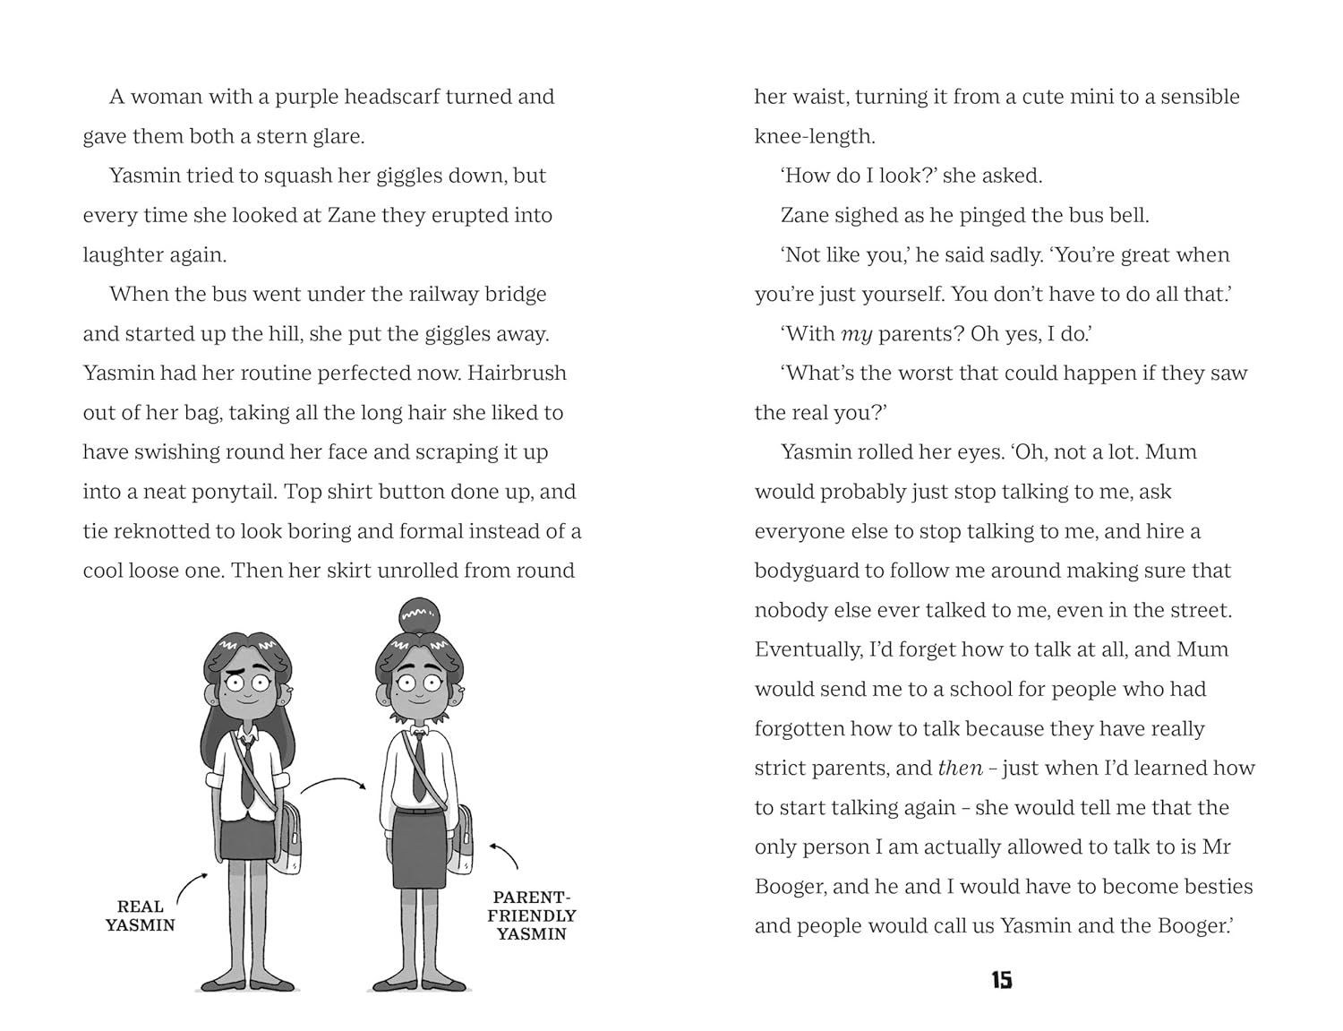 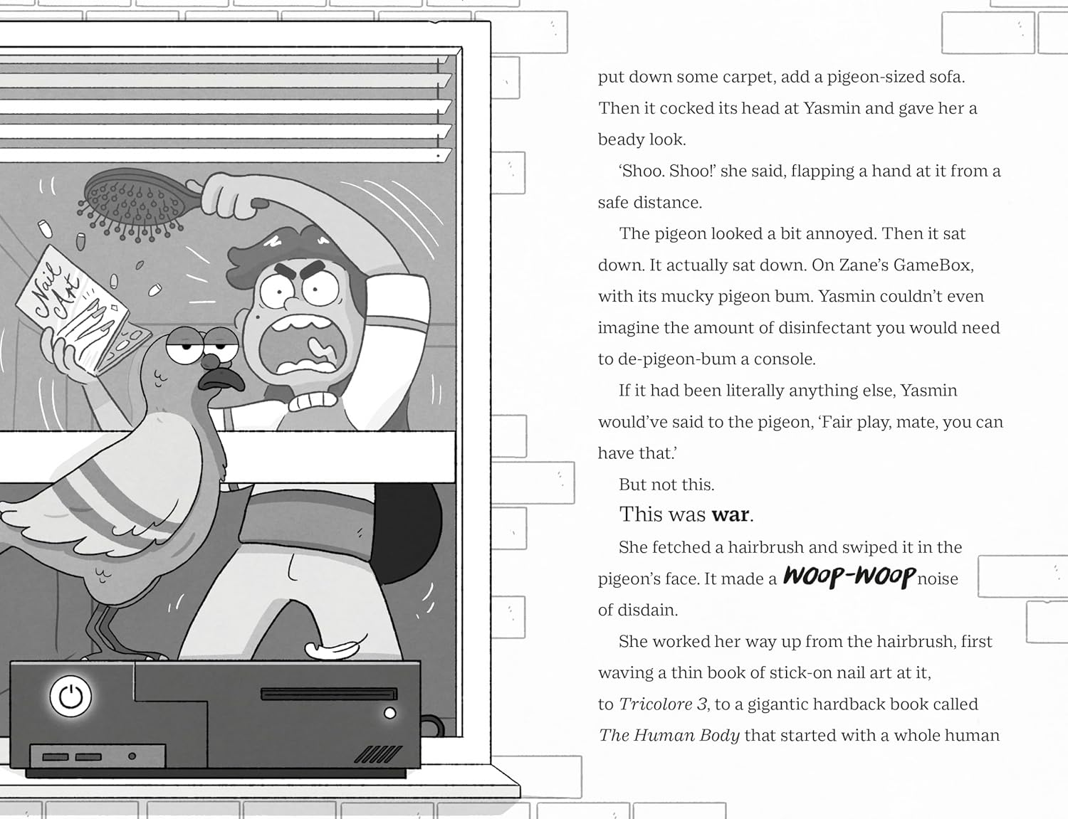 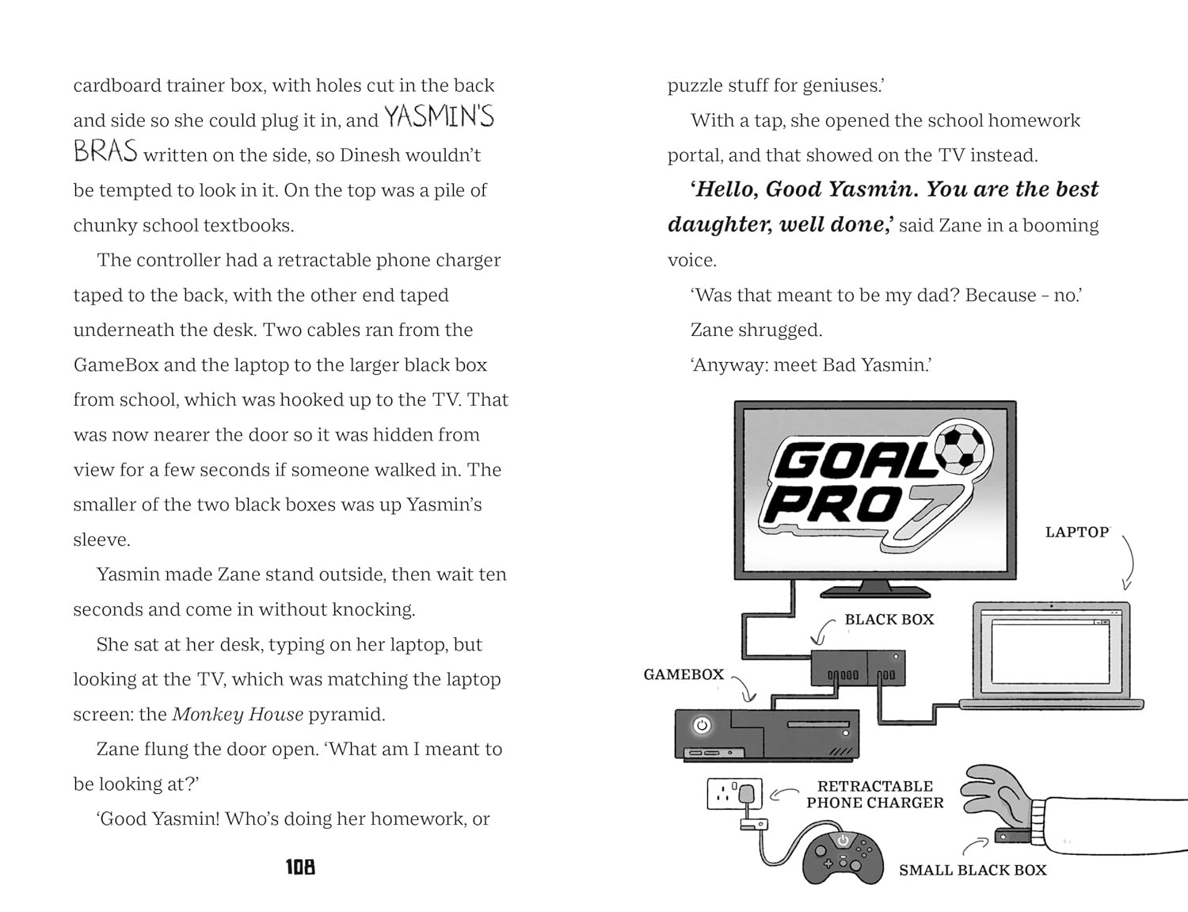

**感谢您的阅读！**

**请将反馈信息发至：版权负责人**

**Email**：[**Rights@nurnberg.com.cn**](mailto:Rights@nurnberg.com.cn)

安德鲁·纳伯格联合国际有限公司北京代表处

北京市海淀区中关村大街甲59号中国人民大学文化大厦1705室, 邮编：100872

电话：010-82504106, 传真：010-82504200

公司网址：[http://www.nurnberg.com.cn](http://www.nurnberg.com.cn/)

书目下载：<http://www.nurnberg.com.cn/booklist_zh/list.aspx>

书讯浏览：<http://www.nurnberg.com.cn/book/book.aspx>

视频推荐：<http://www.nurnberg.com.cn/video/video.aspx>

豆瓣小站：<http://site.douban.com/110577/>

新浪微博：[安德鲁纳伯格公司的微博_微博 (weibo.com)](https://weibo.com/1877653117/profile?topnav=1&wvr=6)

微信订阅号：ANABJ2002

